

**Controle do IoTDoc - documentação geral do projeto**

**Histórico de revisões**

| **Data** | **Autor** | **Versão** | **Resumo da atividade** |
| --- | --- | --- | --- |
| <xx/xx/xxxx> | <nome> | <número da sprint.número sequencial>  Exemplo: 2.6 | <descrever o que foi atualizado nesta versão>  Exemplo: Criação do documento  Exemplo: Atualização da seção 2.7 |
| 21/10/2022 | Grupo Koalyptus | 1.1 | Seções: 1.1, 1.2, 1.3, 1.4, 2.1 |
| 04/11/2022 | Grupo Koalyptus | 2.1 | Seções: 3.1, 2.2, 1.4.4 |

**Sumário**

**1. Definições Gerais** **3**

1.1. Parceiro de Negócios (sprint 1) 3

1.2. Definição do Problema e Objetivos (sprint 1) 3

1.2.1. Problema 3

1.2.2. Objetivos 3

1.3. Análise de Negócio (sprint 1) 4

1.3.1. Contexto da indústria 4

1.3.2. Análise SWOT 4

1.3.3. Planejamento Geral da Solução 4

1.3.4. Value Proposition Canvas 4

1.3.5. Matriz de Riscos 4

[1.4. Análise de Experiência do Usuário   
(sprints 1 e 2)](#_heading=h.1ksv4uv) 5

1.4.1. Personas 5

1.4.2. Jornadas do Usuário e/ou Storyboard 5

1.4.3. User Stories 5

1.4.4. Protótipo de interface com o usuário 6

(sprint 2) 6

**2. Arquitetura da solução** **7**

2.1. Arquitetura versão 1 (sprint 1) 7

2.2. Arquitetura versão 2 (sprint 2) 8

2.3. Arquitetura versão 3 (sprint 3) 9

**3. Situações de uso** **10**

(sprints 2, 3, 4 e 5) 10

3.1. Entradas e Saídas por Bloco 10

3.2. Interações 11

**Anexos** **12**

# 1. Definições Gerais

## 1.1. Parceiro de Negócios (sprint 1)

A Gerdau é a maior empresa produtora e fornecedora de aços no Brasil, com mais de 30 mil colaboradores. Fundada em 1901 por Johann Heinrich Kaspar Gerdau com a Fábrica de Pregos Pontas de Paris, no Rio Grande do Sul, tem como principal propósito criar, articular e desenvolver produtos, serviços e soluções que possam responder às demandas urgentes do mundo, em um ambiente colaborativo sempre prezando pela sustentabilidade e inovação.

A multinacional está presente em 10 países e suas ações estão listadas nas principais bolsas de valores de São Paulo (B3), Nova Iorque (NYSE) e Madri (Latibex). Sendo assim, com um extenso currículo de produtos, podemos citar os aços longos, especiais e planos, minérios de ferro para consumo próprio, além de ser considerada uma grande recicladora, haja vista que aproximadamente 73% do aço é resultante da sucata.

No momento, a empresa atinge diversos setores, como construção, automotivo, maquinários, naval, energia, entre outros. Dessa maneira, ela está sempre se preparando para o futuro, tendo em vista a Gerdau Next, com desenvolvimento, participação ou controle de empresas no setor de construção, logística, infraestrutura e energia renovável, além de aceleração e fundo de investimento em startups.

Assim, dentre esses ramos existe a Gerdau Florestal, que possui mais de 250 mil hectares, correspondente a 250 mil campos de futebol, de reserva florestal. Tais áreas possuem florestas plantadas de eucalipto, produtoras de carvão vegetal em substituição do carvão mineral, como uma fonte renovável e energeticamente mais limpa. Ademais, são cultivadas florestas em Minas Gerais que preservam mais de 90 mil hectares de áreas destinadas à conservação da biodiversidade.

Portanto, a indústria está em um processo contínuo de inovação em busca de crescimento, melhor uso de recursos e desenvolvimento sustentável.

## 1.2. Definição do Problema e Objetivos (sprint 1)

### 1.2.1. Problema

A otimização dos fatores que influenciam no desenvolvimento, estabelecimento e o crescimento das sementes inicia-se no local de produção, onde estão incluídas diversas condições propícias, como o controle da temperatura e umidade, que influenciam no sucesso de implantação de um cultivo de qualidade. Assim, no contexto da produção de mudas de eucalipto, o aumento mínimo da temperatura ou umidade, geram riscos suficientes de mortalidade da muda, necessitando de coleta de dados e monitoramento constantes.

A temperatura pode influenciar o enraizamento ao atuar na absorção de nutrientes e no metabolismo, principalmente em regiões de clima subtropical, ademais esse fator ambiental deve ser ajustado para uma ótima produção de mini estacas (CORRÊA & FETT-NETO, 2004). Por outro lado, a umidade é outro fator primordial e de relevante importância para a propagação vegetativa, haja vista que a morte do caule por dessecação, antes de atingir o enraizamento, é uma das principais causas do fracasso do alastramento por estacas (ZUFFELATO-RIBAS & RODRIGUES, 2001).

Segundo Santos et al (2001), o controle de temperatura e umidade relativa do ar é um fator imprescindível no manejo de produção de mudas, para o controle de doenças em viveiros clonais. Dessa forma, no viveiro, as mudas podem sofrer estresse, essa causa também está atrelada às condições climáticas adversas, sendo a temperatura e a umidade que atuam tanto diretamente quanto indiretamente, desencadeando a morte das mudas e a facilitação da entrada de patógenos. A escassez de informações referente a essas variáveis, dificulta o planejamento de irrigação, tal como a abertura de janelas em busca de manter um equilíbrio do ambiente, provocando a perda de qualidade das mudas e a adoção de medidas ineficientes de manejo.

Ademais, vale salientar que o intervalo em que os dados são coletados e convertidos em informações são levados em consideração, pois a partir deles são dependentes a garantia da melhor condição de vigor e sanidade do viveiro, porém, o processo manual o qual a intervenção humana possui grande presença, não é tão ágil e está sujeita a maiores erros referente a tomada de decisão e manejo. Diante disso, necessita-se de tecnologias que otimizem atividades de coleta de dados e análise a fim de proporcionar melhores decisões que sejam imediatas e a maximização da produtividade, de modo que, o cultivo tenha melhor qualidade e custos reduzidos, uma vez que, a alta geração de custos são provocados pela mortalidade das mudas.

### 1.2.2. Objetivos

O projeto é composto pelo desenvolvimento de um dispositivo IoT (sistema de internet das coisas) que mede a temperatura e umidade relativa do ar de um em um minuto das casas de vegetação do setor da Gerdau Florestal, através de sensores e um microcontrolador conectado a um roteador wi-fi.

Assim, a partir da automatização de um processo manual e demorado, a solução facilitará o processo de abertura das janelas laterais e zenitais, enviando alertas quando necessário, a fim de diminuir o risco de mortalidade das mudas em decorrência de informações não precisas que comprometem as condições ideais para viveiros de eucalipto. Além de que os dados serão enviados para um sistema em nuvem, os quais serão analisados por uma equipe qualificada da Gerdau, gerando uma maior confiabilidade dos dados.

## 1.3. Análise de Negócio (sprint 1)

### 1.3.1. Contexto da indústria

#### Modelo de negócios

Na sociedade atual, é impossível imaginar o mundo sem o uso do aço, sendo assim a produção do aço é um forte indicador do estágio de desenvolvimento econômico de um país. Por isso, as siderúrgicas são consideradas como indústrias de base, pois produzem ou fabricam matérias-primas utilizadas por companhias de outros setores.

Desse modo, o modelo de negócio da indústria é composto pelos capitais (financeiro, manufaturado, intelectual, humano, natural, social e de relacionamento) como recursos de entradas, ou seja, fatores de valor que aumentam, diminuem ou se transformam por meio de atividades e produtos da organização, e os impactos, no caso as saídas, tem como objetivos ser uma das empresas da cadeia de aço mais rentáveis e admiradas do mundo, e uma das mais relevantes nas Américas, além de focar cada vez mais no cliente.

Portanto, a Gerdau é uma empresa industrial que segue majoritariamente o modelo B2B (business to business), ou seja, existe uma interação comercial entre empresas, que vão atuar como cliente e fornecedor, e não com um consumidor final.

#### Principais players

O aço é um material muito utilizado por sua versatilidade, resistência e durabilidade, tal fato explica o porquê muitos países apostam na produção do metal em grandes quantidades, inclusive o Brasil que conta com a presença de grandes siderúrgicas em seu território. Desse modo, dentre os principais players do mercado siderúrgico, metalúrgico e mineração, além da Gerdau, temos a ArcelorMittal, CSN e Usiminas. A lista abaixo apresenta mais detalhes sobre cada uma delas.

**ArcelorMittal:** Líder mundial na produção de aço e um dos maiores em mineração, possuindo clientes em 160 países supre a necessidade doméstica e internacional. Assim, a ArcelorMittal Brasil opera em cinco estados (Bahia, Mato Grosso do Sul, Minas Gerais, Rio de Janeiro e São Paulo) na produção de aços longos e planos de alta qualidade para indústrias automobilística, de eletrodomésticos, embalagens, construção civil e naval, além de atuar em mineração, geração de energia e produção de biorredutor renovável (carvão vegetal a partir de florestas de eucalipto).

**Usiminas:** Empresa do setor siderúrgico brasileira, situada em Minas Gerais é considerada líder na produção e comercialização de aços planos. Desse modo, ela atinge a indústria automobilística, como a Volkswagen.

**CSN (Companhia Siderúrgica Nacional):** Considerada a maior indústria siderúrgica do Brasil e da América Latina, e uma das maiores do mundo. Atualmente atua com destaque nos seguintes setores: siderurgia, mineração, logística, cimento e energia. Assim, conta com diversos ativos, entre eles a usina siderúrgica em Volta Redonda - RJ, unidades industriais, minas de minérios de ferro, calcário, dolomita e estanho, produção de carvão e distribuidora de aços planos.

**Ternium Brasil:** Inicialmente chamada de Companhia Siderúrgica do Atlântico Sul - CSA, é uma das maiores siderúrgicas do Brasil e da América Latina. Localizada na Zona Oeste do Rio de Janeiro, é uma subsidiária da ítalo-argentina Ternium, parte do Grupo Technit e tem capacidade de produzir 5 milhões de toneladas de placas de aço por ano, com alto nível de sofisticação, atendendo às indústrias automotivas, de óleo e gás, de maquinário, linha branca, naval e de energia nos EUA, México, Brasil e Europa.

#### Tendências do mercado

No que diz a respeito das tendências de mercado, temos que levar em conta que a Gerdau é uma empresa industrial. Assim, a maioria das inovações desse mercado envolvem um processo de atualização tecnológica constante, principalmente no setor de automatização industrial. A seguir, a lista abaixo apresenta assuntos mais específicos sobre as tendências atuais.

**IoT:** Trata-se da conexão, através da internet, entre veículos, máquinas, ambientes e objetos físicos através de dispositivos eletrônicos, permitindo que mais setores industriais tenham controle remotamente através da sincronização com os sensores.

**Robotização:** Já é utilizada na indústria, porém a tendência é que ela se faça ainda mais presente, principalmente a fim de tornar as falhas mínimas e ter um alto padrão de qualidade mais elevado.

**Blockchain:** A tecnologia que promove a sustentação das moedas virtuais possibilita que as transações sejam realizadas de maneira mais segura, eficiente, transparente e confiável.

**Segurança:** Um dos maiores desafios enfrentados pela indústria 4.0 certamente é o aumento da segurança, visto que caso haja uma falha de comunicação entre as máquinas ou algum sistema automatizado trave, problemas sérios na produção podem acontecer o que resultará em atrasos.

**Computação em nuvem:** Permite que arquivos sejam acessados e diferentes tarefas sejam executadas pela internet, através dessa tecnologia o acesso remoto é permitido, o que possibilita realizar as atividades do negócio de qualquer lugar.

**Big Data Analytics:** Trata-se de uma estrutura de dados cujo objetivo é realizar a captura, análise dos dados e gerenciamento das informações de formas diferentes. Haja vista, que os dados são de grande importância para a indústria, principalmente os que tratam de conteúdo, customização (valores e personalização), compartilhamento das informações (comunidade), nuvem/dados por demanda (cloud), modelo e memória (cyber), conexão.

Ademais, não há dúvidas de que as indústrias têm um papel fundamental na defesa do meio ambiente, e elas precisam assumir essa responsabilidade socioambiental. Sendo assim, a agenda **ESG** (Governança ambiental, social e corporativa) deixou de ser uma tendência e está tornando-se uma condição essencial para o desenvolvimento e sucesso de qualquer companhia, tendo em vista que todos tendem a ganhar: a empresa, mercado, consumidor e, principalmente, o planeta.

#### Análise aprofundada seguindo o modelo de 5 forças de Porter:

**Ameaça de novos entrantes:** A indústria siderúrgica brasileira tem uma alta demanda, visto que o aço é utilizado em diversos setores no país. Logo, a Gerdau é uma empresa consolidada no mercado e produz diversos produtos para atingir diferentes áreas. Assim, esse mercado não possui um espaço para novos entrantes, tendo em vista as fortes barreiras de entrada, como o oligopólio dos parques siderúrgicos brasileiros, necessidade de um capital inicial e investimentos elevados para concorrer com os grandes players já posicionados e com uma boa reputação, que podem se fortalecer e aumentar a concorrência.

**Ameaça de serviços/produtos substitutos:** O aço fabricado pela Gerdau é um produto muito utilizado em diversos setores da economia. Dessa maneira, apesar de existirem pesquisas e desenvolvimentos de novos produtos que podem substituir o aço, como materiais a base de grafeno, o mercado é pequeno e não apresenta um risco para o mercado já consolidado do aço. Além de que a Gerdau é uma empresa consolidada no mercado e está sempre em busca da inovação para se manter como uma das maiores indústrias siderúrgicas.

**Poder de barganha dos fornecedores:** A Gerdau é um grupo que atinge diversos setores e produz todo o minério utilizado na produção de seu aço, além de produzir seu carvão vegetal, ou seja, em relação a determinados produtos a Gerdau é sua própria fornecedora. Desse modo, os fornecedores são responsáveis por manter o funcionamento da indústria, como a fonte energética. Por isso, não exige um poder de barganha elevado.

**Poder de barganha dos compradores:** Os clientes da Gerdau são, principalmente, grandes companhias, como do setor automobilístico e imobiliário, o que aumenta seu poder de negociação, dado a alta quantidade e necessidade de compras dessas empresas.

**Rivalidade entre concorrentes:** O mercado brasileiro siderúrgico possui 29 usinas comandadas por 11 grupos empresariais (Aperam, ArcelorMittal Brasil, CSN, Gerdau, Sinobras, ThyssenKrupp CSA, Usiminas, VSB Tubos, V&M do Brasil, Villares Metals e Votorantim), sendo considerado o maior parque industrial de aço da América Latina. Assim, existe uma rivalidade entre as empresas, mesmo com diversos setores para atacar. Entretanto, o que preocupa são as empresas estrangeiras que buscam aumentar a sua competitividade para garantir as exportações, tendo como concorrente a indústria brasileira. Por isso, é necessária a busca constante por inovações, principalmente tecnológicas, e eficiência.

### 1.3.2. Análise SWOT

A partir da análise da indústria e do cenário da Gerdau dentro do mercado realizamos um estudo aprofundado das características da empresa. Dessa forma, foi possível elaborar uma Matriz SWOT, onde foram analisados os pontos fortes e os pontos fracos levando em consideração a estrutura e governança interna da empresa, além de uma análise externa, levando em consideração o mercado em que a empresa está inserida, possibilitando a pontuação de possíveis oportunidades e ameaças.

| **MATRIZ SWOT - FOFA** | | | | |
| --- | --- | --- | --- | --- |
|  | **Fatores Internos** | | **Fatores Externos** | |
| **Pontos Fortes** | **Forças**  - Empresa consolidada no mercado e um dos maiores players no cenário nacional;  - Participação no mercado internacional;  - Cadeia produtiva totalmente integrada;  - Autossuficiente em relação a produção de mudas;  - Foco em inovação e oportunidades de melhoria, já tendo implementado a automação em diversos processos da empresa;  - A operação florestal consegue trabalhar retirando carbono da atmosfera. | | **Oportunidades**  - Há uma grande margem para aumentar automatização da produção em todas as áreas da empresa;  - Lei 14.108 que incentiva a IoT;  - Enorme tendência para automatizar a produção agrícola e florestal, com o surgimento de várias soluções nesse setor no Brasil e no mundo;  - Constante demanda da matéria-prima produzida pela empresa. | |
| **Pontos Fracos** | **Fraquezas**  - Processos de automação ainda em maturação na empresa, demandando técnica e grandes investimentos;  - No setor Gerdau Florestal, foi constatado que as plantas jovens são muito suscetíveis a doenças. | | **Ameaças**  - Forte investimento na área da tecnologia e automação por parte de concorrentes;  - Mercado em processo de atualização, com a demanda de produção e materiais mais sustentáveis, provocando uma insegurança e uma possível reformulação de processos;  - O clima impacta na produtividade das florestas;  -Atuação fortíssima da China, sendo ela a produtora de mais da metade do aço do mundo e tendo o poder de afetar o mercado global de minério de ferro;  -Crise econômica. | |

### 1.3.3. Planejamento Geral da Solução

#### Problema a ser resolvido e objetivos da solução

A Gerdau Florestal coleta os dados de temperatura e umidade relativa do ar manualmente, com um intervalo de tempo de 1 em 1 hora e os dados são enviados para um sistema em nuvem. Com isso, a automatização desse processo, é importante para manter a casa de vegetação nas condições mais próximas do ideal, evitando o aumento do risco de mortalidade das mudas, além de gerar dados com uma maior confiabilidade.

A seguir, listamos os objetivos da solução.

1. Medir a temperatura e umidade do ambiente para abastecer o banco de dados com essas informações automaticamente;
2. Obter maior confiabilidade dos dados a partir de dispositivos que apresentam maior eficiência do que as técnicas atuais;
3. Determinar um menor intervalo de tempo para obter tomadas de decisões imediatas;
4. Aumentar o rendimento da produção de mudas por meio de monitoramento constante, evitando a mortalidade.
5. Integrar dispositivos ao dashboard a fim de disponibilizar relatórios com visualizações mais compreensíveis sobre as informações;
6. Diminuir custos desencadeados por prejuízos e mortes de mudas;
7. Contemplar a flexibilidade no controle do ambiente, o mantendo ideal em condições climáticas adversas.

#### Dados disponíveis

Cerca de 40% dos fornecedores da Gerdau no Brasil são MEIs, pequenas, médias ou microempresas. No total, há 18 mil fornecedores no mundo e 12 mil no Brasil, tendo presença industrial em 10 países. As principais compras provenientes de fornecedores são:

* Sucata industrial e sucata de obsolescência: 12 milhões de toneladas de sucata recicladas por ano no mundo e 72% do aço da Gerdau é produzido a partir de sucata;
* Carvão metalúrgico: usado para produzir o ferro para posteriormente virar aço (Gerdau Ouro branco/MG);
* Materiais de manutenção e reparo;
* Energia: fornecida pela CTG(parte da produção);
* Gás natural: Petrobras uma das fornecedoras para a siderúrgica da Gerdau em Ouro Branco/MG;
* Componentes químicos;
* Ligas materiais de todo tipo.

Lembrando que a Gerdau firmou parceria com a Shell para construção de parque solar em Minas Gerais que irá fornecer energia para a construção de aço. Salientando o uso de fontes energéticas, de acordo com a Gerdau, a compra e a seleção de matrizes energéticas mais eficientes é um dos pilares fundamentais para o contínuo crescimento econômico e sustentável do negócio. Além disso, a empresa tem como principal interesse ter fornecedores que garantam a sustentabilidade do negócio.

De acordo com as características de fornecimento, a cadeia de abastecimento da Gerdau se baseia em uma divisão de 4 grupos, sendo eles:

* Gestão de abastecimento;
* Plano de segurança para materiais especiais;
* Desenvolvimento de fontes alternativas;
* Serviços essenciais para continuidade às operações da companhia.

O gás natural, como exemplificação, muda a equação de custo que a empresa possui quando esse mercado se torna competitivo. Em referência ao minério utilizado na produção do aço, a Gerdau é responsável por quase todo o minério e a sucata é adquirida de pequenos produtores individuais que não possuem poder de barganha suficiente com a companhia. Estes são os dois principais produtos utilizados na produção da companhia e os fornecedores que fornecem esses materiais para o processo produtivo, não apresentam barreiras para as operações da empresa. Pelo fato dos principais clientes serem do setor automobilístico e imobiliário, sendo grandes companhias, o poder de negociação aumenta devido aos altos volumes de compras.

#### Fornecedores vigentes

**Petrobras:** Normalmente, contrata-se o gás a ser consumido por meio de distribuidoras que compram insumos da Petrobras. A Petrobras tem como atividade central a exploração e produção de gás natural, usado como redutor siderúrgico na fabricação do aço, sendo que a Gerdau se tornou o primeiro cliente da Petrobras estando no mercado livre, pois, anteriormente, a Petrobras apenas tinha clientes no mercado cativo. Pela forte presença na América do Sul, a Petrobras possui grande poder de barganha e é quem domina o abastecimento nacional de gás.

**CTG:** A CTG é uma empresa de origem chinesa, uma das maiores empresas de energia limpa no mundo e é uma das fornecedoras de energia para a Gerdau, sendo advindas de hidrelétricas e parques eólicos, o qual se alinha com o compromisso da geração de energia limpa e uso de recursos naturais que estão de acordo com as metas estabelecidas pela companhia.

**Gasmig:** A Gasmig é uma companhia de gás que possui 300 km de rede em Minas Gerais e atende a Gerdau com o objetivo de aumentar a frota de gás natural e garantir a armazenagem fixa para o consumo, sendo que atualmente, a Gerdau Açominas passou a receber o gás natural comprimido da Gasmig para os processos siderúrgicos.

#### Solução a partir da visão de negócios

Diante do problema apresentado, a solução proposta, para automatizar o monitoramento manual da temperatura e umidade dentro das quatro casas de vegetação, é um sistema IoT robusto, resistente a condições de alta temperatura e umidade causada pela irrigação por nebulização. Desse modo, o projeto faz integração de uma placa ESP32 que possui sensores de umidade e temperatura como componentes, tudo conectado com a rede de internet, a fim de enviar os dados para um sistema em nuvem.

Assim, a solução propõe automatizar o processo de monitoramento das condições nas estufas de mudas de eucalipto, por meio da parte sensorial do sistema que deve enviar os dados em intervalos curtos de tempo, de 1 em 1 minuto. O dispositivo contará com luzes de led, se a luz for vermelha, significa que o dispositivo apresenta falha ou erro, se caso representar a cor verde, significa que o dispositivo está funcionando adequadamente. Dessa maneira, o analista poderá utilizar essas informações para trabalhar os dados, gerar dashboards, identificar padrões e passar ao supervisor, este irá designar alguém para ajustar as condições da estufa a fim de chegar na temperatura ideal de crescimento e desenvolvimento das mudas.

#### Utilização da solução

Em cada casa de vegetação deverá ser instalado um sensor - caso necessário, pode ser instalado mais de um sensor, caso necessário - instalado próximo a altura da muda, no meio da estufa. Após a medição, será gerado um relatório dos valores lidos, onde deve conter: número de identificação do sensor; identificação do painel elétrico em que o sensor está instalado; informação de data, hora, minuto e segundos da coleta dos dados; temperatura medida; leitura da umidade relativa com simetria no momento de captura dos demais sensores presentes nas casas de vegetação.

#### Benefícios da solução

A seguir, listamos os benefícios que a solução trará para a Gerdau.

1. Coleta de dados com maior confiabilidade, granularidade, padronização e automação, tal como a facilitação de consumo desses dados;
2. Obtenção de informações consistentes de forma rápida, auxiliando na execução das tarefas com mais agilidade;
3. Melhoria na relação ergonômica e comunicação entre analista, coordenador e supervisor e demais trabalhadores na execução de atividades, resultando em menores erros;
4. Controle do estado do viveiro a partir de aferições frequentes sobre o status, tornando o que era manual em um processo mais fácil e eficiente;
5. Melhor alocamento do tempo de funcionários através do processo de automação, aumentando assim, a produtividade visando utilizar o tempo dedicado a demais atividades;
6. Diminuição de gastos devido a baixa mortalidade das mudas, tendo um viveiro mais rentável e com melhor aproveitamento de toda a estrutura existente;
7. Produção em grande quantidade e com qualidade superior, garantindo mudas mais uniformes e saudáveis;
8. Geração de maior valor para a operação, tendo em vista um modelo de produção de alto nível de conhecimento e inovação;
9. Exemplo de sustentabilidade, contribuindo para a diminuição do descarte de mudas;
10. Maior flexibilidade para situações adversas e atípicas referente ao clima e a sazonalidade.

#### Critério de sucesso

Diante de um problema que envolve o entendimento de assuntos fora do escopo da tecnologia, é possível identificar três critérios de sucesso.

Dentre eles, é mencionável que o sistema identifique as condições ambientes de temperatura e umidade de forma precisa, abrangendo todo o ambiente. Tal critério, exige certo nível de complexidade, pois lida-se com sensores que precisam performar eficientemente em toda a área das estufas(40x20 metros) e coletar as informações em intervalos de 60 segundos. Desse modo, a medida para avaliar esse critério, se trata de construir um sistema que seja capaz de enviar essas medidas de forma constante.

Outro critério, é a robustez do objeto, que deve resistir a um ambiente que se mantém em alta temperatura e umidade por conta da irrigação por nebulização e temperatura ótima do crescimento das mudas. Assim, a medida para avaliar esse critério é o quanto tempo o sistema se mantém sem manutenção e o tempo no qual os sensores funcionam sem precisar de recalibração.

Por fim, o critério de funcionalidade do sistema em situações de adversidade, sendo a instabilidade da rede de internet a principal em questão. Dessa maneira, a medida para avaliar esse critério se trata de buscar uma forma onde mesmo que não exista conexão disponível, seja possível armazenar esses dados e enviar para o sistema no momento que houver conexão novamente. Além de um led e um buzzer que notificam quando a temperatura e umidade estiverem acima dos padrões pré estabelecidos.

### 1.3.4. Value Proposition Canvas

O Canvas de Proposta de Valor é uma ferramenta que auxilia na exploração mais aprofundada da relação entre produto e cliente por meio do detalhamento da solução e dos clientes, permitindo observar os principais benefícios e destaques do produto e possíveis pontos de melhorias.

### 

### 1.3.5. Matriz de Riscos

A partir do escopo geral do projeto, foi elaborada uma matriz de riscos, onde foram pontuadas possíveis oportunidades e riscos para o desenvolvimento do projeto a partir de observações feitas em um primeiro momento. Dessa forma, é possível observar o impacto dessas possibilidades na performance do produto e do projeto, além de uma classificação da probabilidade de acontecerem. A partir da atualização e análise constante da matriz, será possível mitigar ou evitar que os cenários de risco ocorram.

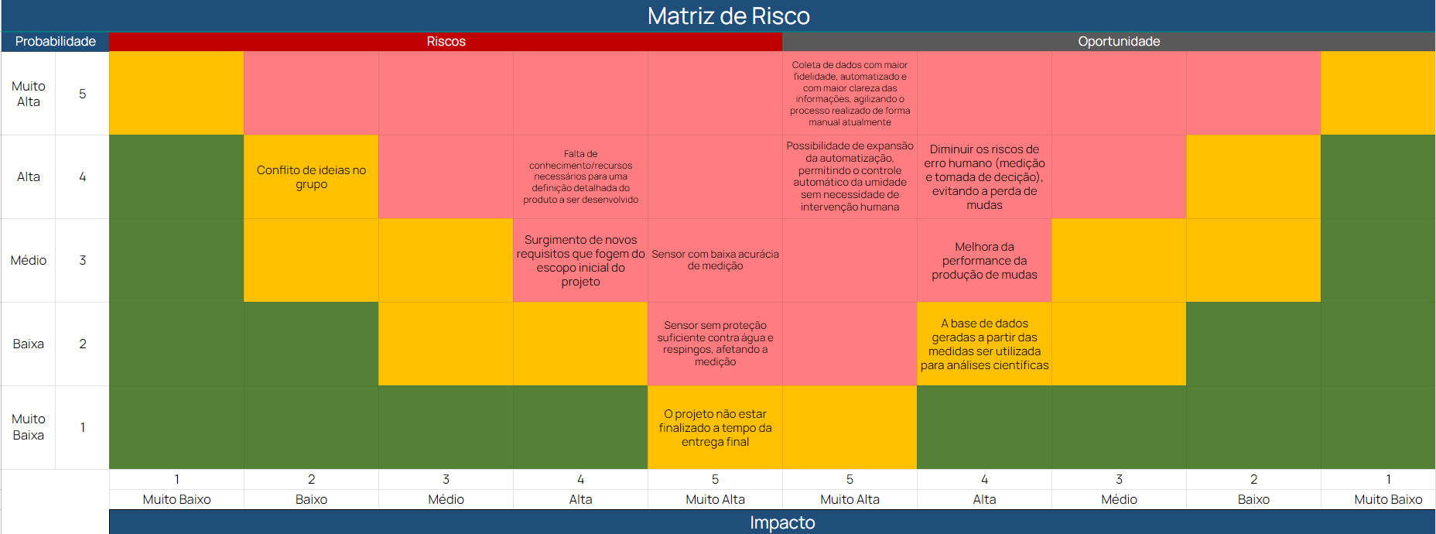[Matriz de risco - G3/M4](https://docs.google.com/spreadsheets/d/1_zSW7kXNFmbQSHaJ9mhnQwxaOmOsx6Uncob2cMd1iyI/edit?usp=sharing)

## 1.4. Análise de Experiência do Usuário

### 1.4.1. Personas

A partir do estudo do funcionamento da gerência das casas de vegetação, entendimento de todos os profissionais envolvidos no processo de manutenção e controle das estufas, das condições de temperatura, umidade e qualidade de vida das plantas, elaboramos 3 personas. Cada uma delas atende a cada um dos perfis dos profissionais envolvidos no gerenciamento dos viveiros.

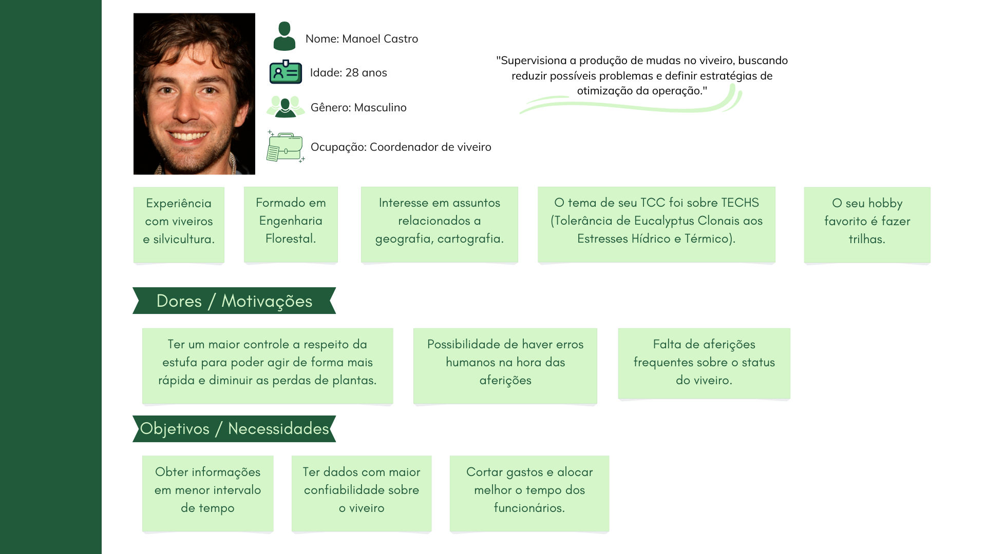

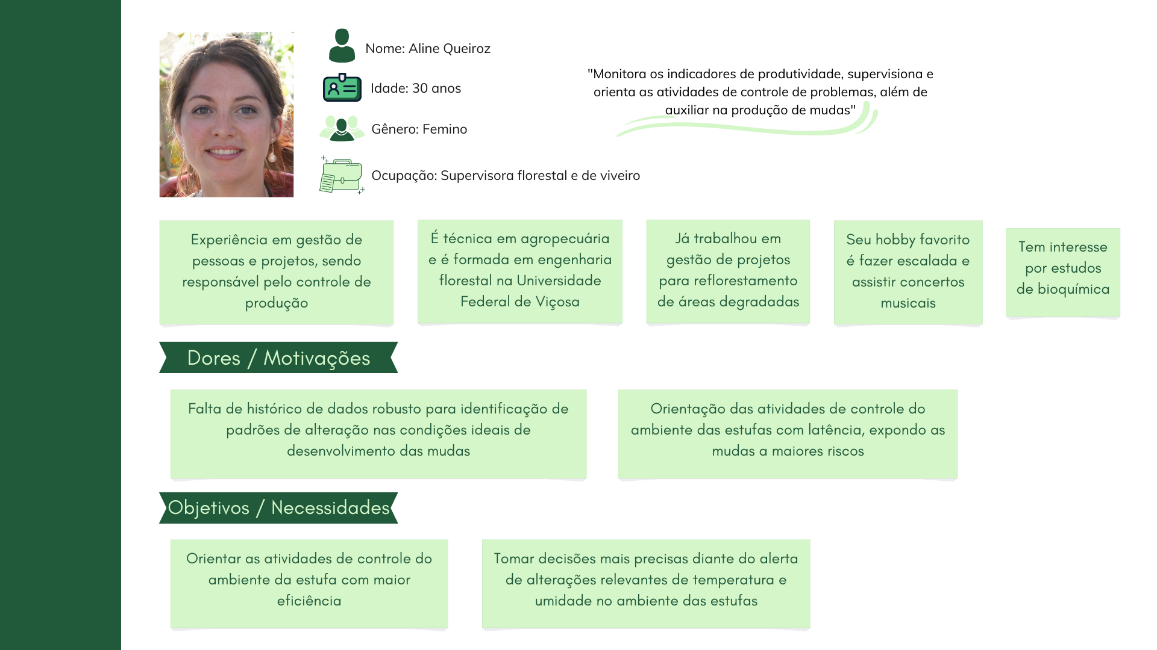

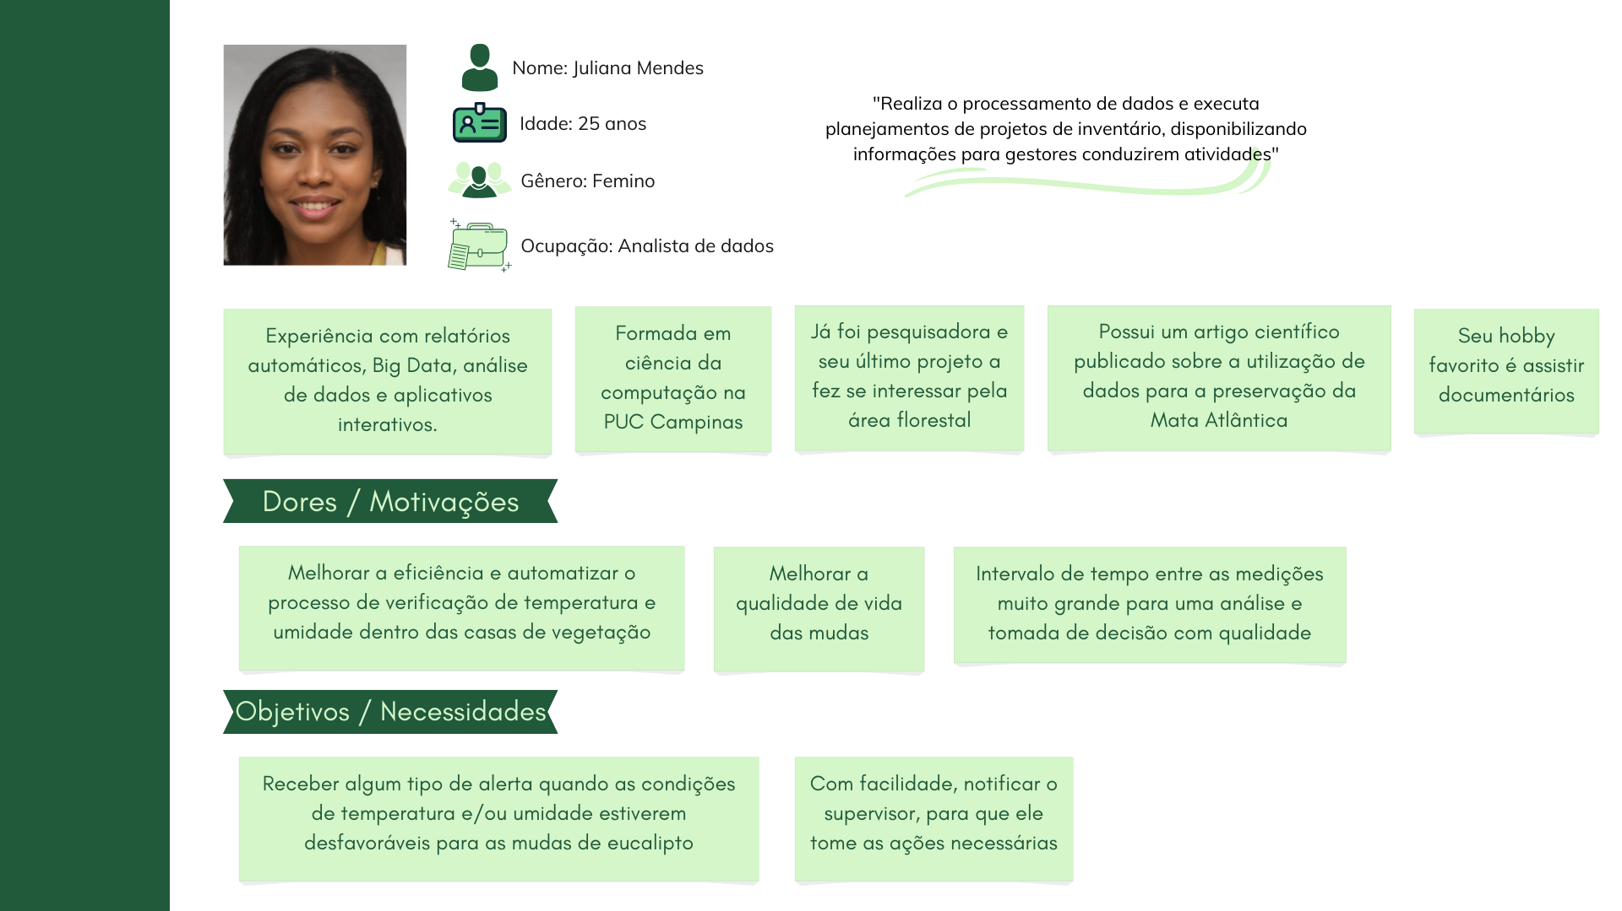

### 

### 1.4.2. Jornadas do Usuário e/ou Storyboard

A partir das personas, elaboramos a jornada do usuário usando como referência a persona Analista, que estará em contato direto com o hardware e com a análise dos dados recebidos pela solução. Dessa forma, foi possível entender a trajetória, desde a operação convencional até a implementação do aparelho, entendendo os benefícios trazidos por ele, os pontos de melhoria e as oportunidades.

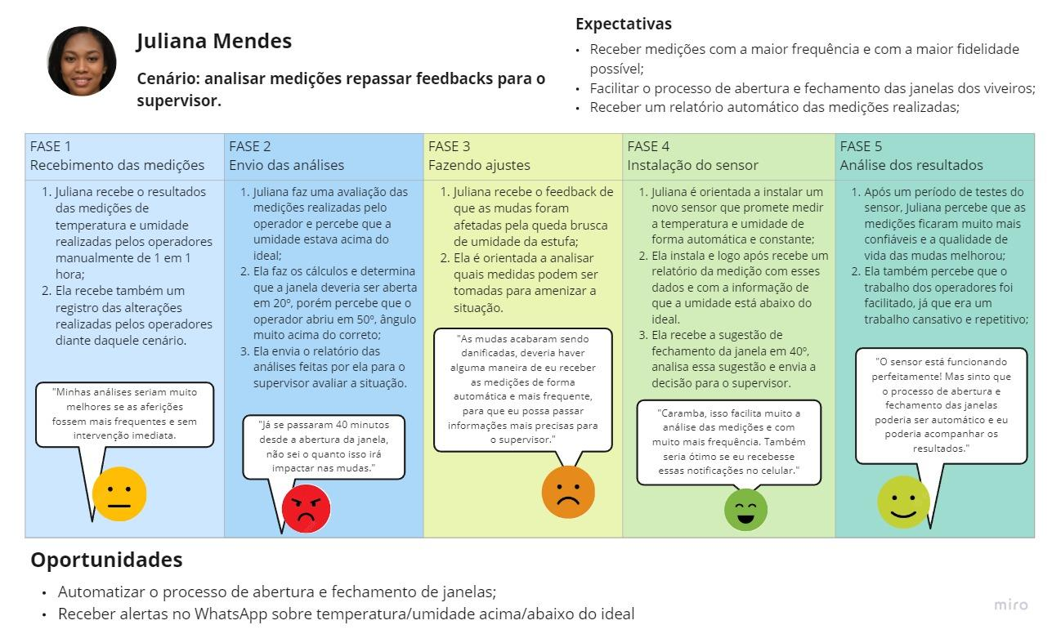

[Jornada do Usuário Koalyptus](https://miro.com/app/board/uXjVPMOwR4s=/?share_link_id=485116495257)

Observação: A imagem está com uma resolução maior em Anexos.

### 1.4.3. User Stories

As User Stories têm como objetivo definir as principais metas dos usuários aliado ao uso do produto, são as expectativas do usuário. Dessa forma, a partir de cada persona criada anteriormente, foi possível elaborar diferentes user stories que atendem a diferentes necessidades e objetivos dos usuários. Assim, será possível fazer o delineamento da arquitetura do projeto de forma que o produto, ao final, atenda às necessidades descritas em cada user story.

| **Personas** | **User Story** |
| --- | --- |
| **Analista** | Eu, como analista de dados, quero integrar o dispositivo ao dashboard, porque a visualização do relatório sobre o estado do viveiro será mais compreensível. |
| Eu, como analista de dados, quero que o dispositivo tenha integrado uma bateria, porque quando houver queda de energia as atividades ainda vão estar ativas, facilitando o acompanhamento ao se tratar de imprevistos. |
| **Coordenador** | Eu, como coordenador de viveiro, quero otimizar o processo de monitoramento, porque essa ação constante é essencial para evitar a mortalidade das mudas. |
| Eu, como coordenador de viveiro, quero obter dados com maior confiabilidade, para fazer relatórios com mais veracidade e tomar decisões certeiras. |
| Eu, como coordenador de viveiro, quero alocar melhor o tempo dos funcionários, porque ao invés de fazerem tarefas monótonas eles podem utilizar esse tempo para outras finalidades. |
| **Supervisor** | Eu, como supervisor, quero ser atualizado por meio de mensagens enviadas pelo analista, porque conforme a visualização do estado como temperatura/umidade, tomarei decisões para executar a tarefa de abrir as janelas do viveiro quando solicitado. |
| Eu, como supervisor, quero receber as informações disponibilizadas pelo analista, porque será preciso direcionar os operadores a acionarem os atuadores e executar a abertura das janelas, de acordo com a adequação do percentual informado. |

### 1.4.4. Protótipo de interface com o usuário

### Protótipo da Interface IOT

#### Objetivo

De acordo com os requisitos levantados, definimos a necessidade de ter uma visualização de alertas de erros, status das medições e mensagens de alerta. Sendo assim, foi elaborada uma solução por meio de uma interface no dispositivo IOT, com o uso de Leds indicativos e um display LCD com o objetivo de possibilitar a visualização rápida de alertas e medições.

#### Orientação

Sendo assim, com as informações passadas pela Gerdau sobre as temperaturas máximas e mínimas, assim como a umidade, nós desenvolvemos o protótipo IoT. Desse modo, criamos um dicionário, de ações que os LEDs e o que está no LCD, representam:

1. LED vermelho
   1. Aceso piscando - significa que a temperatura está abaixo de 26.6°C ou acima de 37.08°C, tais informações estarão presentes no display LCD.
   2. Apagado - significa que a temperatura está entre 26.6°C e 37.08°C, tais informações estarão presentes no display LCD.
2. LED azul
   1. Aceso piscando - significa que a umidade está abaixo de 73.5% ou acima de 114.7%, tais informações estarão presentes no display LCD.
   2. Apagado - significa que a umidade está entre 73.5% e 114.7%, tais informações estarão presentes no display LCD.
3. LED amarelo
   1. Aceso piscando - significa que existe algum erro ou componente danificado, tal informação estará presente no display LCD.
   2. Apagado - não existe nenhum erro ou algo danificado no sensor.

#### Protótipo

Uma primeira versão da solução proposta de interface IOT foi prototipada na plataforma Figma e pode ser acessada através do seguinte endereço: [Protótipo Interface IOT](https://www.figma.com/file/VRAvyf2d3UEUaowRYNjzUF/Koalyptus?node-id=113%3A3972). É recomendado o acesso ao Figma para uma visualização com melhor detalhamento e qualidade.

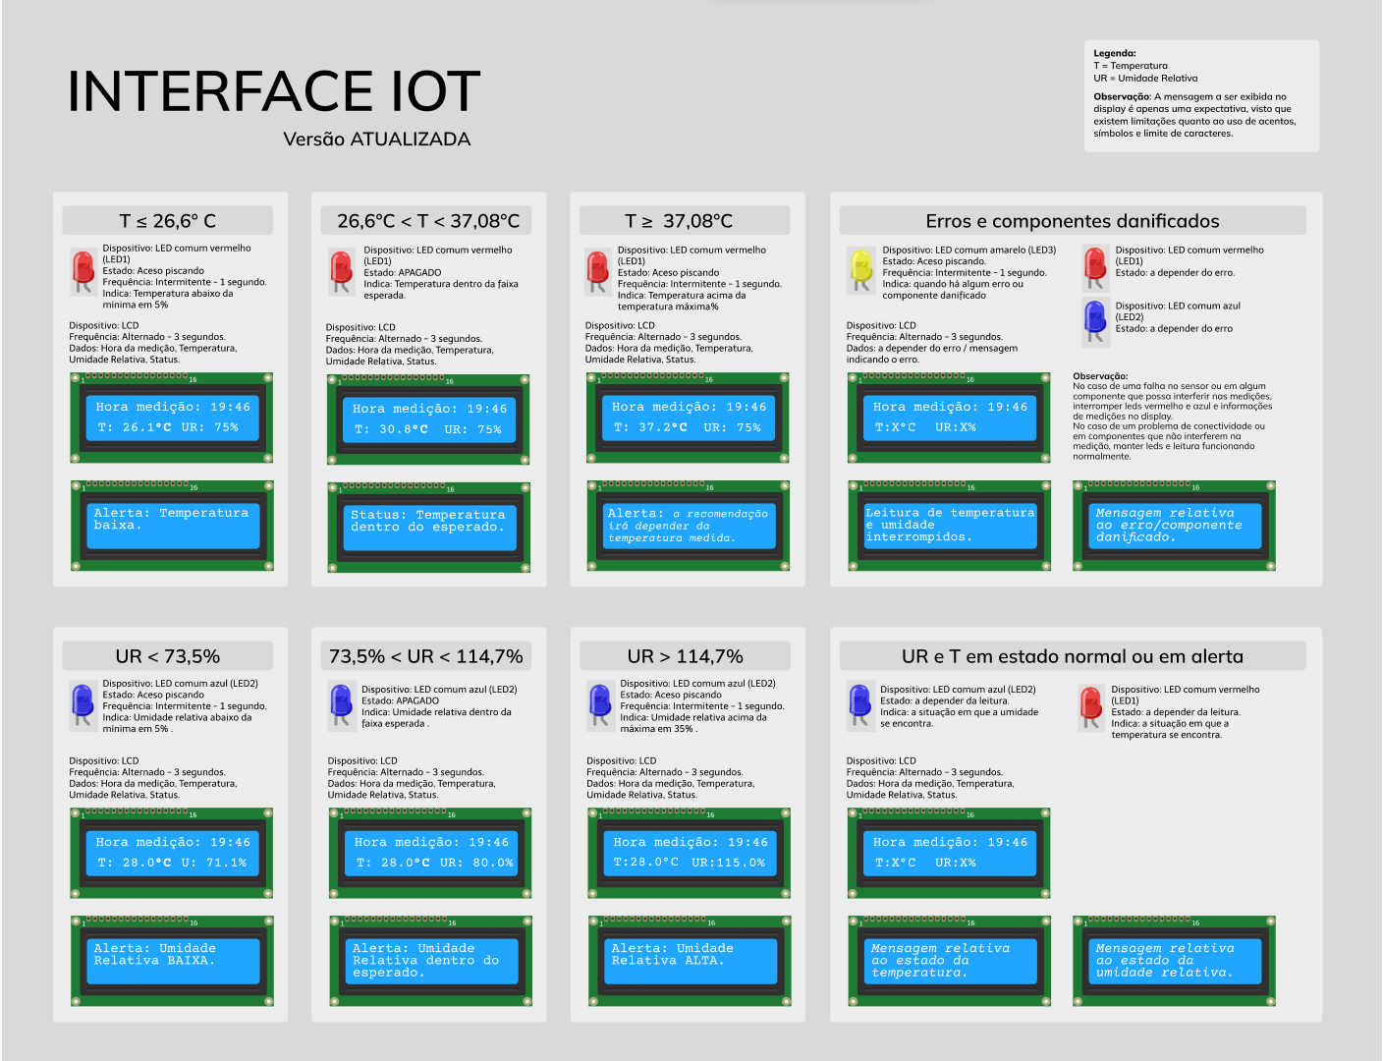

### Preview Interface IoT

### Protótipo da Interface Web

#### Objetivo

De acordo com os requisitos levantados, definimos a necessidade de ter uma visualização de dashboard com o resultado das medições, históricos, status dos dispositivos, configuração e recebimento de alertas/recomendações. Sendo assim, foi elaborada uma solução por meio de uma interface web com o objetivo de possibilitar o acesso rápido às informações solicitadas.

#### Usabilidade

O desenvolvimento do dashboard tem como prioridade a interatividade e usabilidade, visto que a nossa preocupação é dar informações de fácil entendimento para os usuários. Como exemplos, temos a tela principal, com todos os dispositivos disponíveis, mostrando qual estufa(casa de vegetação) ele pertence, além da temperatura e umidade; ademais é possível clicar em qualquer botão para ter informações mais detalhadas sobre o sensor que foi clicado.

#### Navegação

Desse modo, nosso protótipo foi desenvolvido e dividido nas seguintes telas:

1. Home Page: Explicação do projeto e área para login.
2. Dashboard: Área onde os usuários têm acesso às informações dos sensores, além da temperatura e umidade, das casas de vegetação. Ademais, criamos ferramentas para melhorar a experiência do usuário:
   1. Modal com informações específicas de cada sensor.
   2. Modal para editar informações do dispositivo/sensor.
   3. Modal para adicionar um novo dispositivo/sensor.

#### Protótipo

Uma primeira versão da solução proposta de interface web foi prototipada na plataforma Figma e pode ser acessada através do seguinte endereço: [Protótipo Interface Web](https://www.figma.com/file/VRAvyf2d3UEUaowRYNjzUF/Koalyptus?node-id=0%3A1). É recomendado o acesso ao Figma para uma visualização com melhor detalhamento e qualidade. Para visualizar com interação com os botões, basta fazer o atalho do teclado “Ctrl + Alt + Enter” ou clicar em .

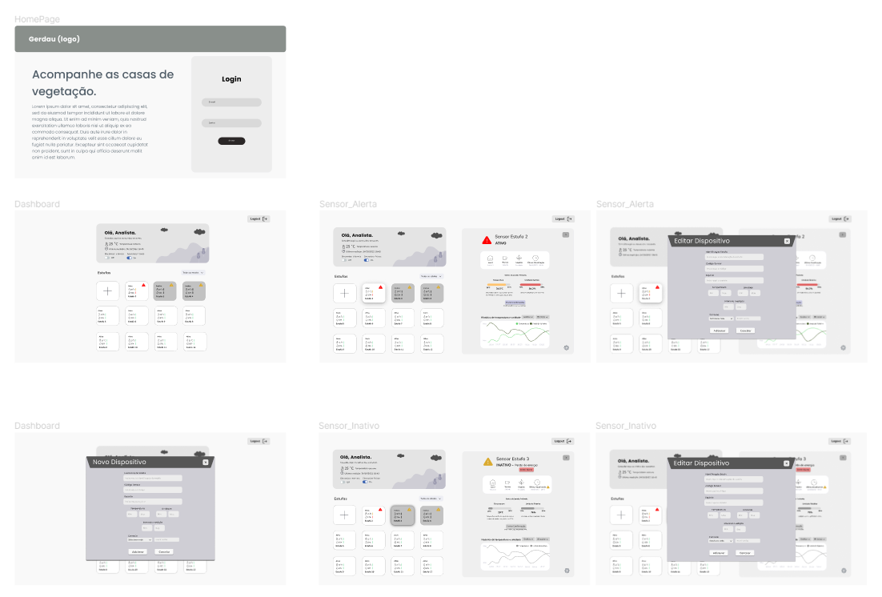

Preview Interface Web

### User Stories e Jornada do Usuário

#### Relação User stories x Interface Web x Interface IOT

| **User stories** | **Interface Web** | **Interface IOT** |
| --- | --- | --- |
| Eu, como analista de dados, quero integrar o dispositivo ao dashboard, porque a visualização do relatório sobre o estado do viveiro será mais compreensível. | Através da interface web o analista consulta o estado do funcionamento dos sensores e as capturas do estado do ambiente, organizado de forma que as informações de umidade e temperatura são divididas em cada casa, obtendo uma visão ampla de cada uma e alertas específicos de uma ou mais ao mesmo tempo. Além disso, com o acesso em cada casa, é possível observar, as últimas atualizações, o nível de temperatura em °C, a porcentagem de umidade, gráfico que remete ao histórico e o envio de relatórios. | Por meio da indicação da luz do LED, será possível que o funcionário perceba quando há algum sinal de alerta. Dessa forma, ele poderá visualizar com mais detalhes no display LCD do dispositivo as condições de temperatura e umidade e o status e recomendações de interferência, quando houver. |
| Eu, como coordenador de viveiro, quero otimizar o processo de monitoramento, porque essa ação constante é essencial para evitar a mortalidade das mudas | Com a otimização feita através dos dispositivos que possuem sensores de umidade e temperatura, as informações capturadas de minuto em minuto por esses sensores, alimentam o dashboard, obtendo um monitoramento constante e visual. | Através do display, também é possível ter um monitoramento constante, já que as informações sobre temperatura e umidade serão fornecidas visualmente e com a inclusão de leds para dar ênfase ao estado do ambiente. As informações contidas no display serão a hora da medição, status da temperatura e se está dentro do esperado ou não, tal como a umidade e se o seu status está dentro do esperado ou não. No display também será informado a porcentagem da abertura de janelas(e quais janelas devem ser abertas) junto a sinalização do led que será um meio de alerta para situações de risco. |
| Eu, como coordenador de viveiro, quero obter dados com maior confiabilidade, para fazer relatórios com mais veracidade e tomar decisões certeiras. | As informações coletadas pelos sensores e que alimentam o dashboard, além da atualização programada dessas informações que constroem relatórios, garante maior confiabilidade e menor ocorrência de erro ao ser feito manualmente, trazendo atualizações frequentes e com informações assertivas em tempo real. | As informações que alimentam o dashboard será a mesma transmitida pelo display, a única diferença é que não haverá dashboard, mas sim informações mais concisas sobre a última atualização, temperatura, umidade e alertas para abertura das janelas. Desse modo, o dispositivo continuará tendo atualizações frequentes e informações assertivas. |
| Eu, como coordenador de viveiro, quero alocar melhor o tempo dos funcionários, porque ao invés de fazerem tarefas monótonas eles podem utilizar esse tempo para outras finalidades. | O fato dos dados serem coletados e alimentarem o dashboard, obtendo atualizações a cada minuto, o tempo será otimizado e terá mais tempo para efetuar outras tarefas. | Através do LCD é possível visualizar as mesmas informações do dashboard e também tomar medidas cabíveis quando necessário o status que o dispositivo apresenta. A precisão do dispositivo diminui as tarefas monótonas, já que não é preciso medir manualmente a temperatura e a umidade, tendo uma melhor alocação do tempo dos funcionários. Além disso, é uma forma dos operadores terem contato direto com as informações. |
| Eu, como supervisor, quero receber as informações disponibilizadas pelo analista, porque será preciso direcionar os operadores a acionarem os atuadores e executar a abertura das janelas, de acordo com a adequação do percentual informado. | O analista ao entrar em contato com o supervisor, envia recomendações baseadas nas informações atuais do estado do viveiro através de um botão de “enviar recomendações”, disponibilizado na interface para o supervisor que está presente nesse momento. As informações são puxadas do que foi coletado pelos sensores e se apresenta um estado de temperatura e umidade abaixo ou acima do adequado, o supervisor ao ter recebido a mensagem do analista, toma a decisão propícia para que a abertura das janelas sejam efetuadas. | Além das informações transmitidas por meio de mensagens pelo analista, o supervisor também pode visualizar através do display do dispositivo as informações do momento atual do viveiro. Essas informações são as mesmas que o analista possui contato e, através dos leds presentes no dispositivo, será emitido luzes específicas alinhadas as informações que o display disponibiliza, se houver uma temperatura abaixo do normal por exemplo, o display informará que está abaixo, como também a abertura em percentual das janelas enquanto um led da cor vermelha sinaliza que algo está errado, sendo um a mais para a que uma ação a respeito seja tomada. |

#### Relação Jornada do usuário x Interface Web x Interface IOT

| **Jornada do usuário** | **Interface Web** | **Interface IOT** |
| --- | --- | --- |
| Receber medições com a maior frequência e com a maior fidelidade possível | Medições feitas a cada minuto por meio de sensores que garantem maior confiança do que o trabalho de medição manual. Essas medições são transmitidas no dashboard visualizado pelo analista. | Medições feitas a cada minuto por meio de sensores que garantem maior confiança do que o trabalho de medição manual. As medições são transmitidas no Display. |
| Facilitar o processo de abertura e fechamento das janelas dos viveiros | Por meio da interface, são enviadas mensagens para o analista quando for necessário abrir as janelas, essas mensagens são enviadas no momento da captura do estado do ambiente que apresenta inadequação, agilizando o processo. | Outra opção é o display LCD, será emitido por meio do display a porcentagem necessária para a abertura das janelas e quais janelas devem ser abertas, além do led que sinaliza a necessidade de averiguar o estado do viveiro. |
| Receber um relatório automático das medições realizadas | Com as medições realizadas a cada minuto, é possível acessar um histórico e gerar relatório automático com as medições de determinado dia e horário. | As mesmas informações emitida no LCD, são as mesmas do dashboard. Ambas são armazenadas e disponibilizadas no histórico. |
| Automatizar o processo de abertura e fechamento de janelas | O analista serve como ponte para o envio de mensagens referente a alertas para o supervisor, que posteriormente, direciona os operadores a acionar o atuador e abrir as janelas. | Através do LCD, os operadores têm contato direto com as informações, o dispositivo serve como um a mais para agilizar o processo de abertura. Se o operador ou supervisor verificar que é necessário fazer a abertura ao visualizar o status do dispositivo, o atuador será imediatamente acionado e as janelas serão abertas. |
| Receber alertas sobre temperatura/umidade acima/abaixo do ideal | Alertas recebidos pelo analista através da interface web, o analista sabendo dos riscos, entra em contato com o supervisor para que seja feita a tomada de decisão. | O display integrado ao dispositivo, sinaliza a ação específica a ser feita para acabar com os riscos apresentados, enquanto o led deixa explícito que algo está errado. |
| Recebimento das medições | O processo automatizado que mede o estado do viveiro a cada 60 segundos é mais ágil e preciso que o processo manual, o qual é demorado e sujeito a erros. | A cada 60 segundos é mostrado o estado do viveiro no LCD, as informações são confiáveis e enviadas rapidamente. |
| Envio das análises | O sistema emite a abertura correta das janelas em percentual, se a janela tiver abertura ultrapassada ou se não for suficiente, será emitido outro alerta para garantir a abertura adequada para equilibrar a umidade e a temperatura. | No LCD é informado o percentual correto da abertura das janelas. Se houver ou persistir qualquer risco, o LED emitirá explicitamente uma tomada de decisão imediata, pois indica algum tipo de problema. |
| Fazendo ajustes | O fato dos sensores fazerem um ótimo trabalho de captura do estado do ambiente, as informações chegam rapidamente e com exatidão para serem repassadas para o supervisor. | O LCD é um segundo meio para obter informações do estado do viveiro, tendo a mesma confiabilidade e agilidade de transmissão que a interface web. Através do LCD no dispositivo, é possível ter contato direto com as informações. |
| Instalação do sensor | As informações recebidas em tempo real facilitam a análise das informações e proporcionam maior compreensão da comunicação interna e dos relatórios. | No LCD as informações transmitidas são curtas, mas altamente precisas, mostrando compreensividade desde a última atualização do sistema, do percentual da umidade e o °C da temperatura no momento e se for preciso, indica a abertura adequada em % das janelas. |
| Análise dos resultados | Com o uso do sistema implementado, a qualidade e a vida das mudas melhoram por causa do minucioso monitoramento e das informações confiáveis obtidas por meio dos sensores de umidade e temperatura. Além de melhorar o ambiente de trabalho e o ganho de tempo com a diminuição de erros e do trabalho monótono. Aqui as informações são enviadas por meio de mensagens, o que facilita a comunicação entre todos da equipe. | Com o LCD também é possível ter um monitoramento constante e tomar medidas cabíveis que favorecem o melhor controle da estufa, este é um meio direto de visualizar as informações, mas está alocado em lugares específicos dentro do viveiro. Mesmo sendo um complemento que auxilia na averiguação, os benefícios são iguais, como ganho de tempo, redução dos erros durante o processo e diminuição de tarefas monótonas |

# 2. Arquitetura da solução

## 2.1. Arquitetura versão 1 (sprint 1)

### Levantamento de requisitos:

#### Requisitos funcionais:

(funções e informações que o produto deve possuir, ou seja, ao seu comportamento)

1. Coleta de dados de temperatura e umidade relativa do ar por minuto;
2. Output (relatório) - identificação do sensor, identificação do painel, data e hora/minuto/segundos da coleta, informação da temperatura, informação da umidade relativa tendo simetria no momento da captura com os demais sensores;
3. Os dados devem ser enviados para o banco de dados para serem mostrados no dashboard do PowerBI;
4. Semi-automático: sugere abertura ou fechamento das janelas zenitais e laterais para o operador, permite a decisão do funcionário de fazer a ação;
5. Feedbacks: dispositivo precisa emitir um feedback de funcionamento, relatórios, avisos sobre temperatura/umidade acima/abaixo do ideal - mensagem no whatsapp;
6. O dispositivo deverá ter um led para indicar status de funcionamento.

#### Requisitos não funcionais:

(estão relacionados a qualidades específicas e restrições que o produto deve atender)

1. A coleta dos dados e emissão do relatório deve ser feita no intervalo de tempo de 1min em 1min;
2. Deve ser capaz de realizar medições e abastecer bancos de dados de forma autônoma;
3. Temperatura interna deve variar de 33°C a 38°C e a umidade relativa do ar entre 70% e 85%;
4. Tempo de reação máxima de processamento dos dados: 5 minutos;
5. Todos os sensores precisam estar funcionando simultaneamente, emitindo feedbacks ao mesmo tempo;
6. Instalação: devem ser instalados em painéis elétricos dentro das casas de vegetação.

#### Restrições:

(restrições de funcionamento, instalação etc.)

1. Área de alcance: coletar dados numa área de 20 metros de largura e 40 metros de comprimento;
2. Conectividade: a conexão deverá ser feita via WIFI;
3. Material: o sensor precisa ser resistente à umidade, a água atrapalha a medição;
4. Disponibilidade: os dados devem ser apontados em um sistema em nuvem;
5. Os dados devem ser interpretados depois de serem enviados para o banco de dados;

### Diagrama da solução

A fim de migrar o abstracionismo para conceitos mais visuais, foi desenvolvido um diagrama de arquitetura em que é mostrado cada etapa, componente e função dos elementos presentes, tais como suas ligações referente ao dispositivo que mede a temperatura e umidade. A partir disso, é possível visualizar de forma mais sintética toda a estrutura do projeto de forma compreensível e organizada.

Com os requisitos levantados e os objetivos do produto, é possível elaborar o diagrama da solução a ser desenvolvida, permitindo a visualização dos microcontroladores, os sensores, a comunicação entre interface/controle e com o servidor, além de ilustrar os tipos de ligações entre esses elementos.

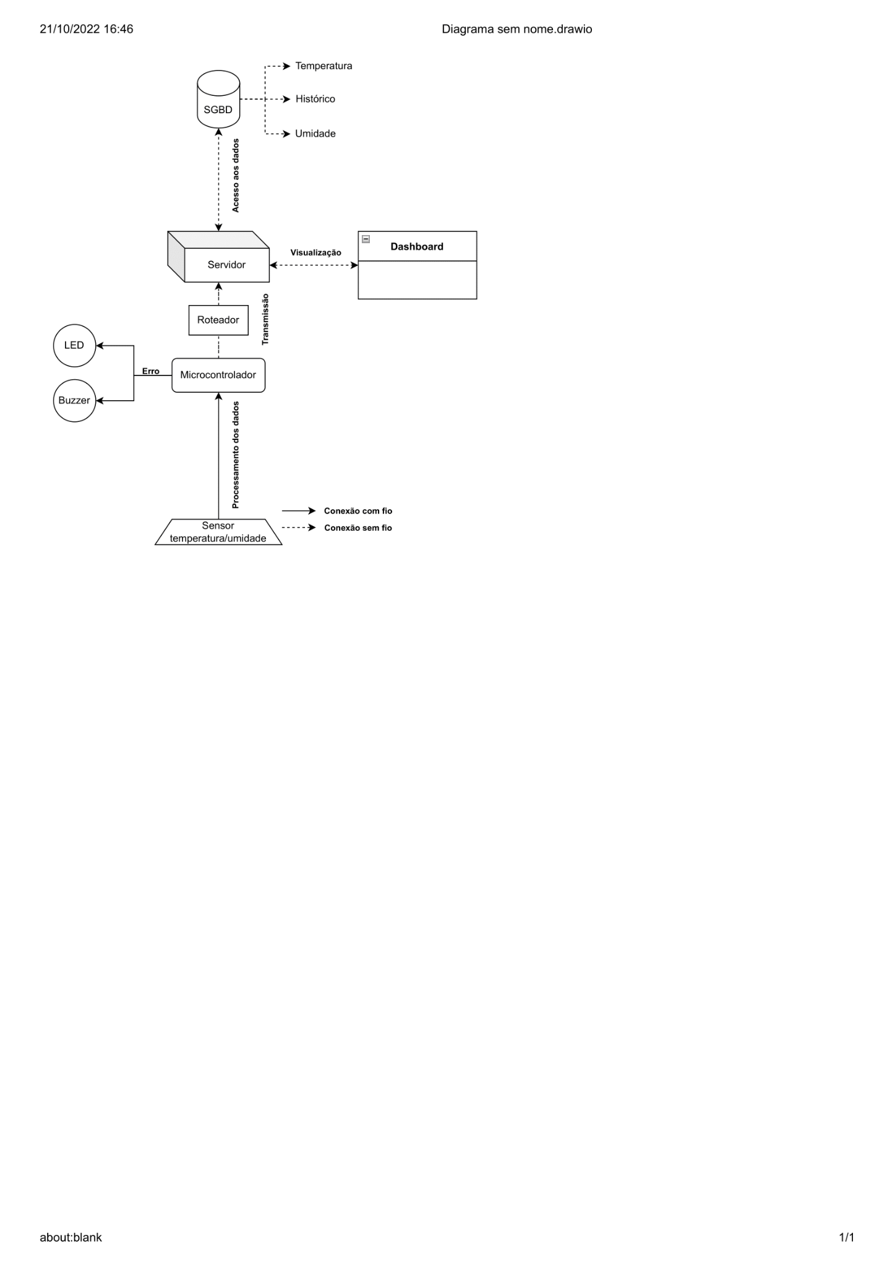

### Tabela de componentes:

A tabela de componentes permite uma visualização mais aprofundada de cada um dos componentes, uma descrição da sua função no dispositivo e suas principais características, além de permitir relacionar a atuação de cada componente nos requisitos levantados pelo cliente, possibilitando uma visualização mais clara dos requisitos e garantindo que todos estejam sendo atendidos. Diferente do diagrama que é uma forma mais visual e sintética, a tabela de componentes descreve o que há no diagrama com maior nível de detalhamento.

| **Imagem** | **Componente** | **Descrição da função/característica** | **Requisito relacionado** |
| --- | --- | --- | --- |
|  | **Sensor de temperatura e umidade** | A função do sensor é medir a temperatura e umidade dentro das casas de vegetação. Ele é caracterizado por ter robustez, no sentido de ser resistente o bastante para aguentar condições de alta temperatura e umidade, ainda não é possível afirmar as especificações técnicas como alimentação, corrente, precisão de umidade de medição, precisão de medição de temperatura, tempo de resposta e dimensões. O sensor se conecta ao microcontrolador por meio de um fio, isso permite com que os dados de temperatura e umidade captados pelo sensor sejam enviados ao microcontrolador para que o processamento seja feito. | RF1, RF2, RNF1, R3, R1 |
|  | **Microcontrolador** | O microcontrolador é um chip o qual contém núcleo processador, memória e periféricos. O microcontrolador será usado para controlar o sistema e os sensores são ligados a ele para que seja possível acompanhar remotamente a umidade a temperatura em curtos intervalos de tempo Sendo assim, a coleta de dados são processadas pelo microprocessador e transmitidas para um servidor. | RF3, RF5, RFN2, RNF3, RNF4, R4, R2, RNF5 |
|  | **Suprimento**  **de energia** | Fonte de energia necessária para alimentar o dispositivo e permitir o seu funcionamento a partir da conexão com uma fonte de energia. | RNF6 |
|  | **Buzzer** | É um dispositivo sinalizador de áudio. Quando o sensor de temperatura/umidade verificar o ambiente com alguma inadequação, o buzzer vai emitir um som, ao ser acionado, esse som pode ser contínuo ou seguido de intervalos. | RF6 |
|  | **Led** | Se houver erro/falha de envio das informações para o servidor, o dispositivo terá um led que emitirá a cor vermelha para informar falha, ao contrário, durante toda a atividade e se não apresentar quaisquer erro, terá um led transmitindo a cor verde o tempo todo, informando que o dispositivo está funcionando adequadamente. | RF6 |
|  | **Banco de dados** | A partir do processamento que acontece no microcontrolador, na transmissão para o servidor, o servidor é ligado ao banco de dados para receber os inputs, as informações captadas serão armazenadas e salvas e, posteriormente, serão usadas para consultas, para alimentação do dashboard e para serem repassadas a equipe responsável pelo viveiro. | R5, R4 |
|  | **Servidor de aplicação** | Espécie de computador que processa dados e solicitações do usuário e controla informações enviadas e recebidas. O servidor permite acessar a área onde os dados estão armazenados no banco de dados, pois este está hospedado no servidor. | RF3, RF4 |
|  | **Dashboard** | Um dashboard será alimentado com dados armazenados no banco de dados para permitir ao usuário uma visualização mais compreensível sobre o estado do viveiro, com informações organizadas e acessadas na máquina do analista responsável pelo processo. | RF4 |

## 2.2. Arquitetura versão 2 (sprint 2)

Durante o processo da segunda etapa da construção da arquitetura de solução, foram recebidas novas informações da dinâmica de leitura das medições e intervenção para cada uma das situações. A seguir, a figura abaixo é o diagrama fornecido pela Gerdau:

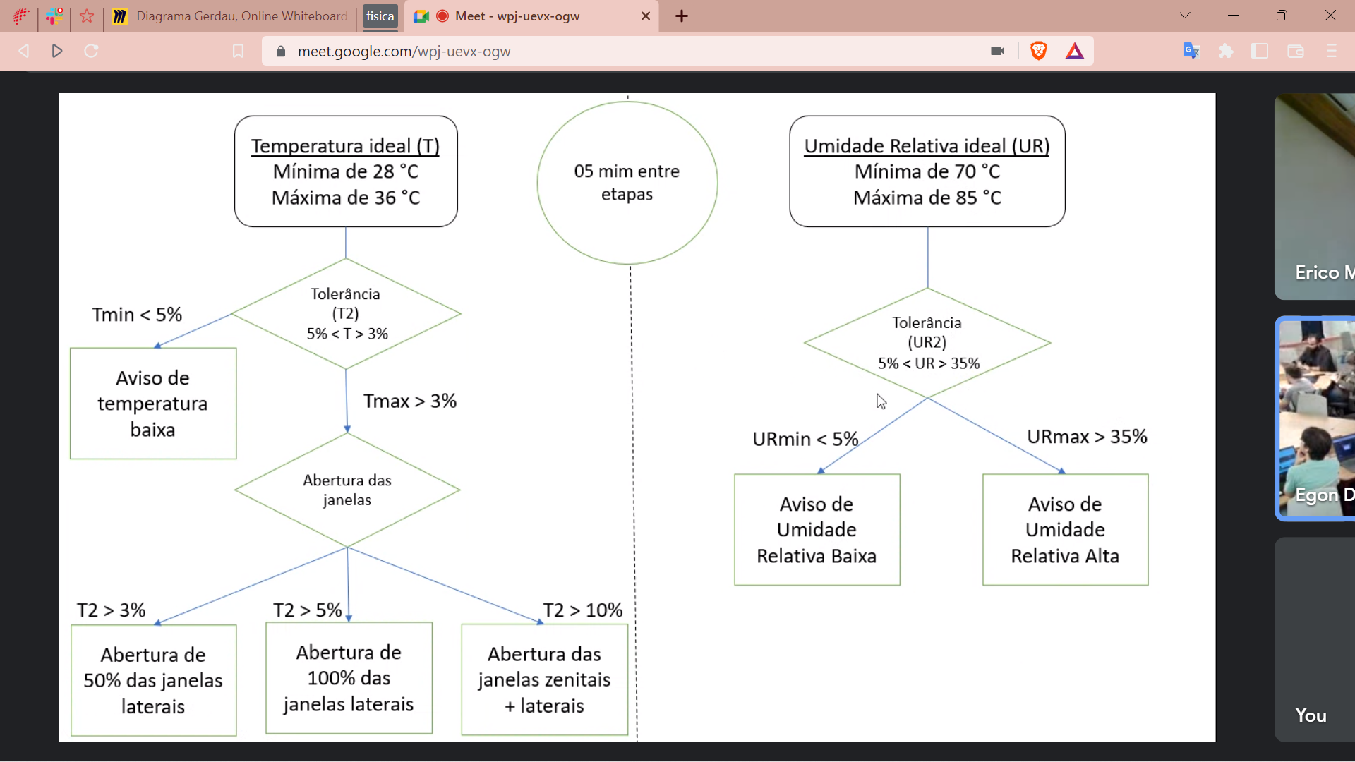

Diagrama confeccionado pelo parceiro de projeto.

Desse modo, nessa segunda versão da arquitetura, foram incluídos: Display LCD, Led vermelho, azul e amarelo, responsáveis por indicar alertas, status, leituras e recomendações para temperatura e umidade. Ademais, foram adicionados o modelo do sensor e do microcontrolador que serão utilizados nessa arquitetura. Por outro lado, foram removidos: Buzzer e Led RGB, visto que não são mais necessários para essa segunda versão da arquitetura.

Sendo assim, houveram atualizações tanto na tabela de componentes quanto no diagrama da solução. Além dessas alterações, os requisitos foram revisados e alguns sofreram alterações/atualizações.

### Levantamento de requisitos:

#### Requisitos funcionais:

(funções e informações que o produto deve possuir, ou seja, ao seu comportamento)

1. Coleta de dados de temperatura e umidade relativa do ar por minuto;
2. Output (relatório) - identificação do sensor, identificação do painel, data e hora/minuto/segundos da coleta, informação da temperatura, informação da umidade relativa tendo simetria no momento da captura com os demais sensores;
3. Os dados devem ser enviados para o banco de dados para serem mostrados no dashboard do PowerBI;
4. Semi-automático: sugere abertura ou fechamento das janelas zenitais e laterais para o operador, permite a decisão do funcionário de fazer a ação;
5. Feedbacks: dispositivo precisa emitir um feedback de funcionamento, relatórios, avisos sobre temperatura/umidade acima/abaixo do ideal - mensagem no whatsapp;
6. O dispositivo deverá ter um led para indicar status de funcionamento.

#### Atualização:

**RF2:** essas informações solicitadas pelo parceiro serão mostradas na Interface Web e algumas delas serão exibidas, também, na interface IOT por meio do Display - horário da leitura, informação da temperatura e umidade.

**RF3:** Esse requisito, nessa segunda versão, foi tratado por meio de uma Interface Web e não pela plataforma PowerBI.

**RF4:** As sugestões para cada status (caso haja) serão exibidas tanto na Interface Web quanto no Display da Interface IOT.

**RF5**: Os feedbacks serão acionados por meio dos leds presentes no dispositivo e também no dashboard da Interface Web - os avisos no WhatsApp ainda não foram tratados.

**RF6:** Nessa segunda versão, foram implementados 3 leds para indicação de status/alertas - vermelho para temperatura, azul para umidade e amarelo para erros.

#### Requisitos não funcionais:

(estão relacionados a qualidades específicas e restrições que o produto deve atender)

1. A coleta dos dados e emissão do relatório deve ser feita no intervalo de tempo de 1min em 1min;
2. Deve ser capaz de realizar medições e abastecer bancos de dados de forma autônoma;
3. Temperatura interna deve variar de 33°C a 38°C e a umidade relativa do ar entre 70% e 85%;
4. Tempo de reação máxima de processamento dos dados: 5 minutos;
5. Todos os sensores precisam estar funcionando simultaneamente, emitindo feedbacks ao mesmo tempo;
6. Instalação: devem ser instalados em painéis elétricos dentro das casas de vegetação.

#### Atualização:

**RNF3:** Após os dados enviados pelo parceiro, a faixa tolerável de temperatura é de 26,6°C até 37,08°C e a faixa tolerável de umidade relativa é de 73,5% até 114,7%. Valores acima ou abaixo dessa faixa são tratados como alertas.

#### 

#### Restrições:

(restrições de funcionamento, instalação etc.)

1. Área de alcance: coletar dados numa área de 20 metros de largura e 40 metros de comprimento;
2. Conectividade: a conexão deverá ser feita via WIFI;
3. Material: o sensor precisa ser resistente à umidade, a água atrapalha a medição;
4. Disponibilidade: os dados devem ser apontados em um sistema em nuvem;
5. Os dados devem ser interpretados depois de serem enviados para o banco de dados;

### Tabela atualizada de componentes:

A tabela de componentes permite uma visualização mais aprofundada de cada um dos componentes, uma descrição da sua função no dispositivo e suas principais características, além de permitir relacionar a atuação de cada componente nos requisitos levantados pelo cliente, possibilitando uma visualização mais clara dos requisitos e garantindo que todos estejam sendo atendidos. Diferente do diagrama que é uma forma mais visual e sintética, a tabela de componentes descreve o que há no diagrama com maior nível de detalhamento.

| **Representação** | **Componente** | **Descrição da função** | **Tipo: entrada / saída / atuador** |
| --- | --- | --- | --- |
|  | Display (LCD)/PCF8574T | A função do display é informar as medições dos sensores de temperatura e umidade, atualizando esta informação de minuto a minuto.  O display mostra o status da conexão com internet e algum erro com determinado sensor/ componente. A princípio, sua principal função é mostrar a temperatura/umidade para visualizar e consultar em tempo real diretamente no dispositivo. | Saída. |
|  | DHT 11 (sensor de temperatura/umidade) | Sensor que mede e coleta os valores da temperatura e da umidade do ambiente, o sensor de umidade é capacitivo e o sensor de temperatura é um termistor NTC, sendo resistente às variações de temperatura. O DHT11 faz leituras de temperaturas entre 0 a 50 Celsius e precisão na temperatura de ± 2 % °C e resolução na temperatura de 2 °C, a umidade está entre 20 a 80%. Sendo a precisão na umidade de ± 5 % RH e resolução de umidade de 5 % RH. O tempo de resposta é de 2 segundos e a alimentação é de 3,5 V a 5 V. Por fim, o consumo máximo de corrente: 2,5 mA. | Entrada |
|  | Led Azul | Enquanto as medidas de umidade estiverem dentro do padrão o led fica apagado, caso as condições fujam do ideal ele acende e pisca de forma intermitente. | Saída |
|  | Led Vermelho | Enquanto as medidas de temperatura estiverem dentro do padrão o led fica apagado, caso as condições fujam do ideal ele acende e pisca de forma intermitente. | Saída |
|  | Led Amarelo | Responsável por indicar caso ocorra algum erro / dano nos componentes. Nesse caso, acende e pisca de forma intermitente.  No caso de uma falha no sensor ou em algum componente que possa interferir nas medições, interromper leds vermelho e azul e informações de medições no display.  No caso de um problema de conectividade ou em componentes que não interferem na medição, manter leds e leitura funcionando normalmente. | Saída |
|  | Conexão com fio | Fios que interligam os componentes físicos, garantindo a conexão entre eles, geralmente os fios se conectam com dispositivos e componentes físicos para a comunicação entre eles, diferente da conexão sem fio que geralmente são usados para transmitir informações. | n/a |
|  | Conexão sem fio | Conexão essencial dos dados captados através dos sensores com o servidor e nuvem/banco de dados. Exemplo: Wifi, bluetooth, roteador… | n/a |
|  | Atuador das janelas | É um motor acionado através de um botão ou controle por uma pessoa para abrir as janelas do viveiro e deixá-las abertas até quando for necessário. As aberturas das janelas funcionam semelhante à abertura de janelas de carro, ao ser acionado, ele recebe o comando e faz a abertura de acordo com um percentual específico. O movimento de abertura ou fechamento de janela é feito através da conversão do atuador de energia elétrica para energia mecânica. | Atuador |
|  | ESP32 - S3 | O ESP32 - S3 é um microcontrolador que ao ter conexão com os sensores, capta os dados e o armazena com maior velocidade de transmissão para o servidor e banco de dados, tão veloz de modo que, diferentemente se não houvesse banco de dados, cada informação seria substituida por meio do fluxo de inputs e nada dos dados passados seriam salvos. O microcontrolador possui a maioria dos principais componentes de um computador, tendo a função de controlar todo o sistema e o seu uso garante a implementação de um ambiente seguro e rápido processamento das informações. Ou seja, a partir do microcontrolador é possível acompanhar remotamente a umidade e a temperatura processadas e armazenadas através da transmissão. | Entrada/Saída |
|  | Power Bank | Fonte de energia portátil via rede/bateria conectado ao microcontrolador com o cabo USB. | Entrada |

### Tabela de conexões

A tabela de conexões disposta abaixo é uma forma mais detalhada de explicar e traduzir cada uma das conexões apresentadas no diagrama da arquitetura da solução 2.0, em que para cada ramificação entre elementos ou conexão, foi dada um número, que é descrito nesta tabela junto das portas de conexão e tipos de conexão, com a intenção de possibilitar uma visualização mais clara de como ocorrem as conexões. É importante ressaltar que para conexões sem fio não temos portas correspondentes e nem tipos de conexão(entrada/saída/atuador), para estes casos, os respectivos campos foram preenchidos com n/a (não aplicável).

| **Componente/Elemento de conexão** | **Porta de conexão** | **Descrição da conexão** | **Tipo de conexão** | **Tipo: entrada / saída / atuador** |
| --- | --- | --- | --- | --- |
| DHT 11 (sensor de temperatura/umidade) - ESP32 | Porta 4 - SDA: Saída digital analógica do DHT11, recebe as informações captadas pelo sensor DHT11 | 1. Processamento dos dados  O sensor DHT11 recebe informações de temperatura e umidade e os envia ao microcontrolador ESP32 | Conexão com fio | Entrada |
| Display (LCD)/PCF8574T - ESP32 | Porta 9 - SDA: Saída digital analógica do LCD  Porta 10 - SCL: Pino “clock” serial que envia sinal em determinado intervalo | 2. Visualização de temperatura\umidade  O display LCD conectado ao microcontrolador permite a visualização dos valores de temperatura e umidade coletados pelo sensor. | Conexão com fio | Saída |
| Roteador wifi - ESP32 | n/a | 3. Transmissão  O microcontrolador conectado ao roteador wifi, envia os dados de temperatura e umidade ao banco de dados | Conexão sem fio | n/a |
| Fonte de energia - ESP32 | Cabo de energia - Entrada USB-C | 4. Conexão de energia  O microcontrolador deve ser conectado a alguma fonte de energia, assim, recebendo energia e distribuindo-a para os outros componentes. Nesse caso será o PowerBank via rede/bateria. | Conexão com fio | Entrada |
| LED Azul, Amarelo e Vermelho - ESP32 | Porta 35 - Pino positivo do LED azul: Fornece energia para o led azul  Porta 36 - Pino positivo do LED amarelo: Fornece energia para o led amarelo  Porta 37 - Pino positivo do LED vermelho: Fornece energia para o led vermelho | 5. Aviso  Os LEDS se conectam ao microcontrolador, para que liguem e desliguem de acordo com as condições fora do esperado e as devidas sinalizações de erro | Conexão com fio | Saída |
| Servidor - Roteador | n/a | 6. Conexão com o servidor  O microcontrolador se conecta a um roteador wifi, que esteja conectado ao servidor de internet, para que as informações sejam enviadas do microcontrolador para o servidor | Conexão sem fio | n/a |
| Banco de dados em nuvem - Servidor | n/a | 7. Acesso aos dados  O servidor servirá para enviar os dados coletados pelo sensor do dispositivo para o banco de dados | Conexão sem fio | n/a |
| Servidor - Aplicação Web(Front-End/Back-End) | n/a | 8. Visualização  O servidor pega os dados de histórico do banco de dados e envia-os à interface (front e back-end ou Power BI), para que as informações sejam dispostas de maneira organizada e possam ser visualizadas em um dashboard | Conexão sem fio | n/a |
| Aplicação Web(Front-End/Back-End) - Analista | n/a | 9. Alerta  A interface (dashboard) notifica ao analista as alterações nas condições ideais de temperatura e umidade | Conexão sem fio | n/a |
| Analista - Supervisor | n/a | 10. Informa  O analista avisa ao supervisor que existe alguma alteração relevante em alguma das condições ideais de temperatura e umidade nas estufas, para que ele direcione alguém para efetuar a abertura ou fechamento de janelas | Conexão sem fio | n/a |
| Supervisor - Operador | n/a | 11 . Direcionamento  O supervisor direciona um operador, para que efetue a abertura ou fechamento de janelas de acordo com as condições ambientes | Conexão sem fio | n/a |
| Operador - Botão | n/a | 12. Acionamento  O operador clica no botão para que as janelas abram ou fechem de acordo com as ordens recebidas | Conexão sem fio | n/a |

### Diagrama da solução

A fim de migrar o abstracionismo para conceitos mais visuais, foi desenvolvido um diagrama de arquitetura em que é mostrado cada etapa, componente e função dos elementos presentes, tais como suas ligações referente ao dispositivo que mede a temperatura e umidade. A partir disso, é possível visualizar de forma mais sintética toda a estrutura do projeto de forma compreensível e organizada.

Com os requisitos levantados e os objetivos do produto, é possível elaborar o diagrama da solução a ser desenvolvida, permitindo a visualização dos microcontroladores, os sensores, a comunicação entre interface/controle e com o servidor, além de ilustrar os tipos de ligações entre esses elementos.

Segunda versão do [diagrama](https://app.diagrams.net/#G1DOl646IfRiyl4v9PfFZAv4mFndmmofqt):

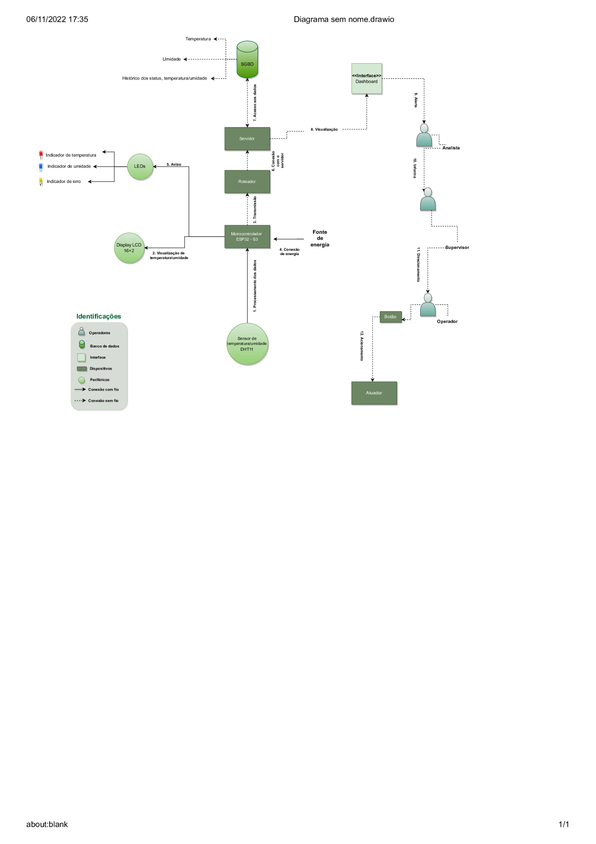

Quando conectado a um gerador de energia, o microcontrolador distribuirá energia entre seus componentes(periféricos), entre estes, o DHT11 obterá as informações de temperatura e umidade relativa do momento atual e enviará para o microcontrolador, que por sua vez, irá verificar se a temperatura e a umidade estão dentro das condições ideais definidas previamente e exibi-las no Display LCD. Após a verificação, caso as condições estejam aceitáveis, o dispositivo não fará nada, e voltará a fazer suas medições. Caso as condições de temperatura e/ou umidade fiquem inadequadas, a luz do LED vermelho e azul acenderão, a vermelha indicando uma temperatura descomunal, e a azul indicando o mesmo para umidade e o Display LCD indicará o que há de errado e as ações necessárias. Em caso de erros no dispositivo, o LED amarelo ascenderá, e no display, o código do erro aparecerá. Além disso, a cada minuto o dispositivo enviará por meio de uma rede WiFi as informações atualizadas de temperatura e umidade para um banco de dados. O analista terá acesso a uma interface conectada a esse banco de dados, e assim, também será notificado das condições de temperatura e umidade atuais, dessa forma, podendo tomar as medidas necessárias.

### Fluxo de erros

O fluxo de erros tem como objetivo mapear os possíveis erros/falhas de hardware e software, permitindo que erros sejam evitados e identificados no código fonte, além de serem exibidos nas interfaces por meio de identificações para que o usuário possa intervir.

Nessa primeira versão do fluxo, foram mapeadas algumas situações (em uma análise inicial) onde possa ocorrer alguma falha, e cada situação de erro possui um código específico atribuído a ele. Dessa forma, a relação erro-código segue a numeração correspondente.

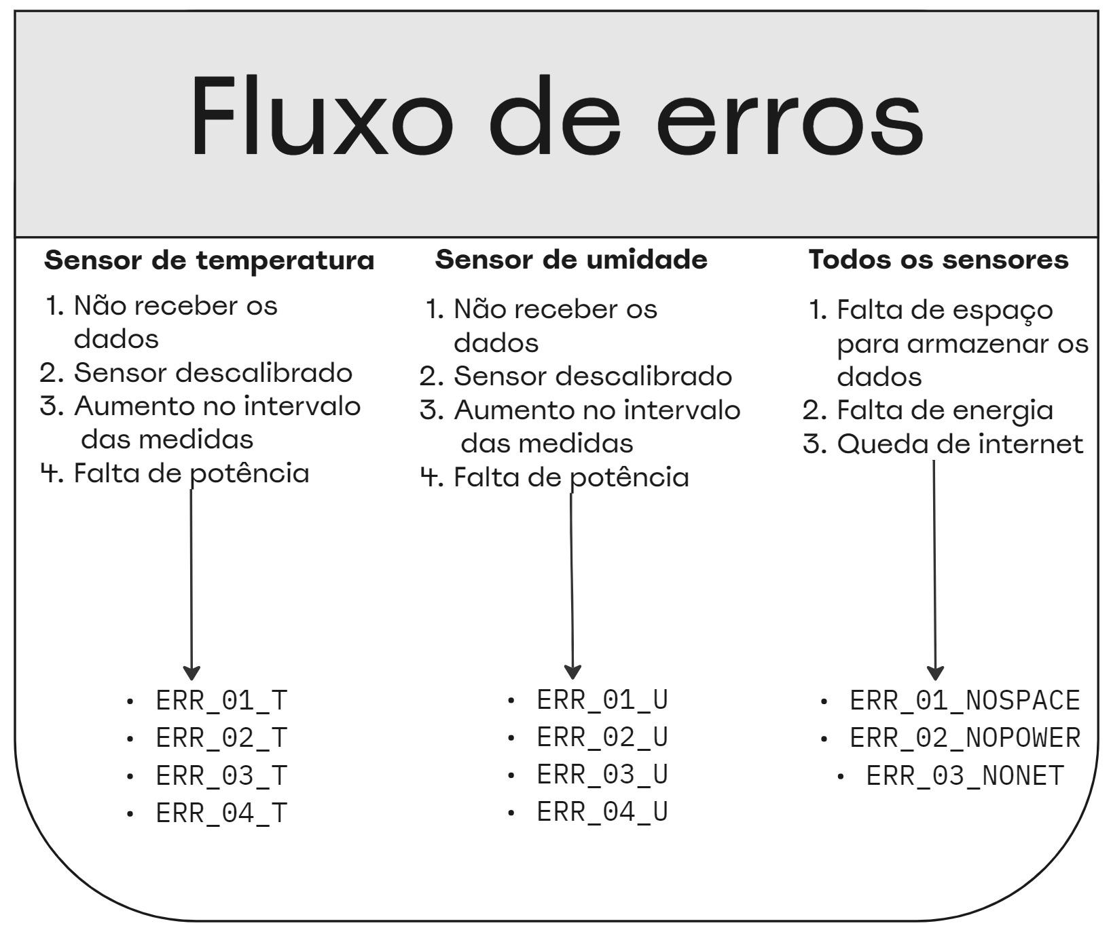

Legenda:

T = Temperatura

U = Umidade

#### Sensores de umidade e temperatura (x = temperatura ou umidade)

**ERR_01_x :** Quando o sensor não consegue receber os dados do ambiente e enviar para o servidor.

**ERR_02_x:** Quando o sensor começa a ter medidas totalmente inconstantes, provavelmente há um erro de calibração.

**ERR_03_x:** Caso o sensor não consiga realizar as medições no intervalo de 60 segundos, há o erro.

**ERR_04_x:** Se houver oscilação na corrente elétrica o erro avisa que a potência está insuficiente.

#### Erros operacionais

**ERR_01_NOSPACE:** Esse erro ocorre quando não há espaço suficiente de armazenamento na memória do dispositivo.

**ERR_02_NOPOWER:** Quando não há energia suficiente na rede elétrica e o dispositivo começa a depender do powerbank.

**ERR_03_NONET:** Quando o ESP32 não consegue se conectar à internet.

### Bloco de interface e controle

De acordo com a figura abaixo, na área que está circulada temos o visual de como vai funcionar a interface de controle no servidor. Neste caso, o usuário poderá ter acesso aos dados do servidor por meio do website e também ver a situação de cada dispositivo por meio de um dashboard

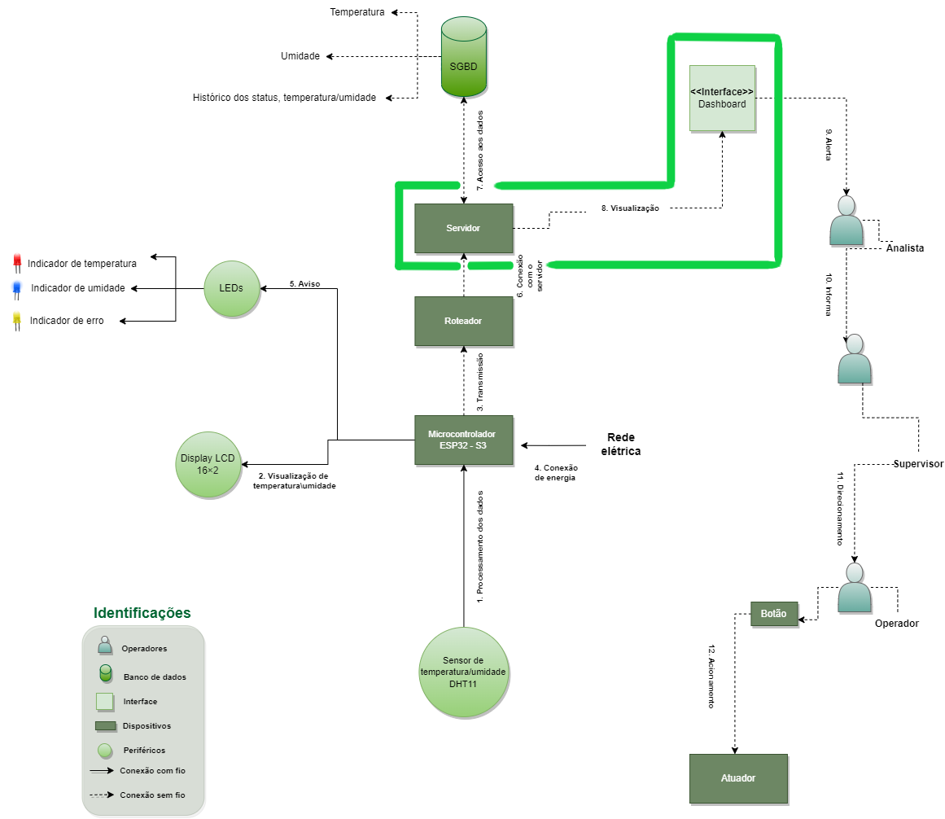

## 2.3. Arquitetura versão 3 (sprint 3)

Posicione aqui a evolução dos seus diagramas, aprimorando a versão inicial dos blocos e incluindo as soluções de interação com módulos externos (por exemplo, sistema de posicionamento). O diagrama e a tabela devem:

1. Além do já incluído nas versões anteriores, mostrar a interação indireta (wifi) entre os elementos externos e o seu funcionamento

| **Componente / Conexão** | **Descrição da função** | **Tipo: entrada / saída / atuador / conexão** |
| --- | --- | --- |
|  |  |  |
|  |  |  |
|  |  |  |

# 3. Situações de uso

### (sprints 2, 3, 4 e 5)

## 3.1. Entradas e Saídas por Bloco

| **#** | **bloco** | **componente de entrada** | **leitura da entrada** | **componente de saída** | **leitura da saída** | **Descrição** |
| --- | --- | --- | --- | --- | --- | --- |
| 1 | Medidor de temperatura e umidade | Sensor de umidade e temperatura DHT11. | T ≤ 26,6° C  (T equivale a temperatura) | LED e display | Luz vermelha e indicação no display. | Quando a temperatura está abaixo de 26.6°C o LED vermelho acenderá, e no display, haverá a indicação do que deve ser feito em relação às janelas |
| 2 | Medidor de temperatura e umidade | Sensor de umidade e temperatura DHT11. | T ≥ 37,08°C | LED e display | Luz vermelhae indicação no display. | Quando a temperatura está acima de 37.08°C o LED vermelho acenderá, e no display, haverá a indicação do que deve ser feito em relação às janelas. |
| 3 | Medidor de temperatura e umidade | Sensor de umidade e temperatura DHT11. | 26,6°C < T < 37,08°C | LED e display | Temperatura no display. | Quando a temperatura estiver normalizada, o LED vermelho não estará aceso e o display indicará que tudo corre bem. |
| 4 | Medidor de temperatura e umidade | Sensor de umidade e temperatura DHT11. | U ≤ 73.5%  (U equivale a umidade) | LED e display | Luz azul e indicação no display. | Quando a umidade está abaixo de 73.5% o LED azul acenderá, e no display, haverá uma indicação da medida a ser tomada. |
| 5 | Medidor de temperatura e umidade | Sensor de umidade e temperatura DHT11. | U ≥ 114.7% | LED e display | Luz azul e indicação no display. | Quando a umidade está acima de 114.7% o LED azul acenderá, e no display, haverá uma indicação da medida a ser tomada. |
| 6 | Medidor de temperatura e umidade | Sensor de umidade e temperatura DHT11. | 73.5% < U < 114.7% | LED e display | Umidade no display. | Quando a umidade estiver normalizada, o LED azul não estará aceso e o display indicará que tudo corre bem. |
| 7 | Erros no dispositivo | ESP32 | Erro inesperado. | LED e display | Luz amarela e indicação no display | Quando ocorrer um erro inesperado no dispositivo que impeça-o de funcionar corretamente, o LED amarelo se ascenderá e a informação do erro aparecerá no display. |
|  |  |  |  |  |  |  |

## 3.2. Interações

| **#** | **configuração do ambiente** | **ação do usuário** | **resposta esperada do sistema** |
| --- | --- | --- | --- |
| 1 | ex. precisa de um computador conectado na interface, dois ou mais dispositivos que simulem o posicionamento de um item X no espaço físico etc. | ex. usuário logado busca a localização do item X, que está ativo e operando normalmente | ex. interface do sistema acessa os dados da última localização registrada do item X e apresenta, constando local e horário de última atualização |
| 2 |  |  |  |
| 3 |  |  |  |
| 4 |  |  |  |
| 5 |  |  |  |

# Referências

NOTÍCIAS, Gerdau; Gerdau é a empresa industrial B2B brasileira mais bem posicionada no Ranking Merco de Responsabilidade ESG. Brasil, 2022. Disponível em:

https://www2.gerdau.com.br/noticias/gerdau-e-a-empresa-industrial-b2b-brasileira-mais-bem-posicionada-no-ranking-merco-de-responsabilidade-esg/#:~:text=Gerdau%20%C3%A9%20a%20empresa%20industrial,Ranking%20Merco%20de%20Responsabilidade%20ESG. Acesso em:

BRASIL, Engine; A Agenda ESG E Como Ela Está Impactando As Indústrias No Brasil. Brasil, 2022. Disponível em: https://enginebr.com.br/esg-industrias-brasil/. Acesso em:

PETROBRAS; Gás Natural. Brasil, 2022. Disponível em: https://petrobras.com.br/pt/nossas-atividades/produtos/industriais/gas-natural/#:~:text=%C3%89%20usado%20ainda%20como%20redutor,fabrica%C3%A7%C3%A3o%20de%20vidro%20e%20cimento. Acesso em:

GASMIG, CTGás; Gerdau Açominas é a primeira empresa em Minas Gerais a utilizar o Gás Natural Comprimido. Brasil, 2005. Disponível em: https://www.gasnet.com.br/conteudo/3468/Gerdau-Acominas-e-a-primeira-empresa-em-Minas-Gerais-a-utilizar-o-Gas-Natural-Comprimido. Acesso em:

FERREIRA, Juliana, GROPPA, Leonardo, PICARELLI, Marcela; Análise Setorial - Siderurgia. Disponível em: https://webcache.googleusercontent.com/search?q=cache:72BvsRQIXFMJ:https://edisciplinas.usp.br/mod/resource/view.php%3Fid%3D2228781&cd=2&hl=pt-BR&ct=clnk&gl=br. Acesso em:

LAVAA, Ana; Temperature and Humidity Sensors: An Ultimate Guide. 2021. Disponível em:

https://www.linquip.com/blog/temperature-and-humidity-sensors-an-ultimate/. Acesso em:

GERDAU; Implicações financeiras e outros riscos e oportunidades em decorrência de mudanças climáticas. Disponível em: https://centraldeindicadores.gerdau.digital/capital-natural.html. Acesso em:

GERDAU; Relato Integrado Gerdau 2019. Disponível em: https://www2.gerdau.com.br/sites/default/files/PDF/Relato%20Integrado%202019_0.pdf. Acesso em:

GALLO, Antônio ; As cinco forças de Porter. Disponível em: https://www.cmfrp.com.br/post/as-cinco-for%C3%A7as-de-porter. Acesso em:

GERDAU; Caderno de Indicadores Gerdau 2020. Disponível em: https://www2.gerdau.com.br/sites/default/files/PDF/CadernoIndicadoresGerdau2020.pdf. Acesso em:

GERDAU; Relatório Anual 2021. Disponível em: https://www2.gerdau.com.br/wp-content/uploads/2022/08/relatorio_anual_gerdau_2021.pdf. Acesso em:

#### 

# Anexos

#### Jornada do Usuário

